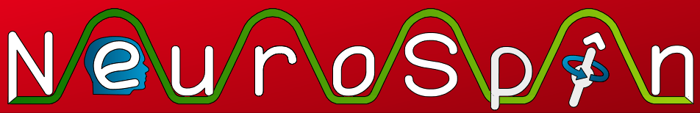


Auteurs: Courtois Neuromod,
Himanshu Aggarwal, Bertrand Thirion
Date: 21 mars 2023
Acquisition IBC: Mario

Au cours de cette session, vous jouerez à SuperMarioBros. Votre objectif est d'atteindre la fin du niveau avant que le chronomètre n'atteigne 0, tout en évitant et/ou en interagissant avec les obstacles et les récompenses. Essayez de ne pas bouger la tête pendant le jeu.

Vous commencerez à l'extrême gauche du niveau et devrez atteindre l'extrême droite. Vous disposez d'un nombre illimité de vies pour terminer chaque niveau, mais le niveau redémarre au début chaque fois que vous utilisez 3 vies. Chaque course dure 10 minutes et vous pouvez progresser ou répéter autant de niveaux que vous le souhaitez pendant cette période. Le parcours suivant commence exactement à l'endroit où vous étiez à la fin du parcours précédent. Vous ferez 8 parcours de ce type.

Les commandes du jeu sont indiquées ci-dessous :

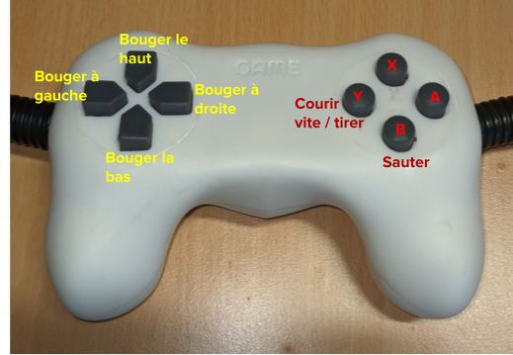

Après chaque passage, vous répondrez à un bref questionnaire. Pour naviguer dans les questions, utilisez les flèches haut/bas et sélectionnez une valeur sur l'échelle avec les flèches gauche/droite. Positionner le point blanc à l'extrême gauche signifie que vous êtes "Complètement en désaccord" avec l'affirmation, tandis que l'extrême droite signifie que vous êtes "Complètement d'accord". Vous pouvez ensuite valider vos réponses à l'aide du bouton A. Veuillez vous familiariser avec les questions ci-dessous afin de gagner du temps dans le scanner.

Je ressens juste ce qu'il faut de défi.
Mes pensées/activités se déroulent de manière fluide et sans heurts.
Je ne remarque pas le temps qui passe.
Je n'ai aucune difficulté à me concentrer.
Mon esprit est parfaitement clair.
Je suis totalement absorbé par ce que je fais.
Les bonnes pensées/mouvements se produisent d'eux-mêmes.
Je sais ce que je dois faire à chaque étape.
J'ai l'impression de tout maîtriser.
Je suis complètement perdu dans mes pensées.

